**CLASE 12**

* **¿Que es un usuario root en Linux?**

**Respuesta:**

El superusuario o root es el nombre convencional de la cuenta de usuario que posee todos los derechos en todos los modos (monousuario o multiusuario). Normalmente es la cuenta de administrador. El usuario root puede hacer muchas cosas que un usuario común no puede, tales como cambiar el dueño o permisos de archivos y enlazar a puertos de numeración pequeña. No es recomendable utilizar el superusuario root para una simple sesión de uso habitual, ya que pone en riesgo el sistema al garantizar acceso privilegiado a cada programa en ejecución. Es preferible utilizar una cuenta de usuario normal y utilizar el comando su para acceder a los privilegios de Root en caso de ser necesario.

* **¿Por qué ubuntu no me deja establecer la contraseña durante la instalación?**

**Respuesta:**

La respuesta es “Porque es más seguro”.

Cualquier medida de seguridad tendrá al menos un pequeño factor de “molestia”.

“Debe conocer su contraseña para instalar el software en Ubuntu. Esta es una característica de seguridad de Ubuntu y otras distribuciones de Linux”.

Esto evita que personas no autorizadas ensucien la configuración del sistema, también es una “red de seguridad” para que confirme que realmente desea hacer cambios en la configuración.

* **¿Cuáles son los procesos típicos de Linux?**

**Respuesta:**

Los principales estados en los que pueden encontrarse los procesos en Linux/Unix son los siguientes:

running (R) : Procesos que están en ejecución.

sleeping (S) : Procesos que están esperando su turno para ejecutarse.

stopped (D) : Procesos que esperan a que se finalice alguna operación de Entrada/Salida.

zombie (Z) : Procesos que han terminado pero que siguen apareciendo en la tabla de procesos.

**Procesos en Linux**

Podríamos definir a los procesos como programas que están corriendo en nuestro Sistema Operativo. Dependiendo de la forma en que corren estos programas en LINUX se los puede clasificar en tres grandes categorías:

Procesos Normales.

Los procesos en GNU/Linux son organizados de forma jerárquica, cada proceso es lanzado por un proceso padre y es denominado proceso hijo. De está forma, todos los procesos en GNU/Linux son hijos de init ya que este es el primer proceso que se ejecuta al iniciar el ordenador y init es padre de todos los procesos. Si se mata al proceso padre, también desaparecerán los procesos hijos.

**Procesos Daemon.**

Los procesos de tipo Daemon corren a nombre de un usuario y no tienen salida directa por una terminal, es decir corren en 2º plano. Generalmente los conocemos como servicios. La gran mayoría de ellos en vez de usar la terminal para escuchar un requerimiento lo hacen a través de un puerto.

**Procesos Zombie.**

En sistemas operativos Unix un proceso zombie es un proceso que ha completado su ejecución pero aún tiene una entrada en la tabla de procesos. Esto se debe a que dicho proceso (proceso hijo) no recibió una señal por parte del proceso de nivel superior (proceso padre) que lo creó informando que su vida útil ha terminado. Se pueden deber a errores de programación, a situaciones no contempladas por el programador y generalmente provocan lentitud y/o inestabilidad en el Sistema.

* **¿Cómo identificarlos?**

**Respuesta:**

Se identifican por el PID, el identificador de proceso en Linux

El PID es un número entero que identifica unívocamente a cada proceso en una tabla de procesos administrada por el kernel Linux.

Esta tabla de procesos mantiene una entrada por cada uno de los procesos que están en ejecución en el sistema en el momento actual.

Comandos para ejecutarlos:

ps (process status)

lista los procesos con su PID, datos de usuario, tiempo, identificador del proceso y linea de comandos usada

pstree

muestra el árbol de procesos

top

ps da una versión estática de los procesos

**Parte 2**

**Escribir en la terminal el comando apt install cowsay:**

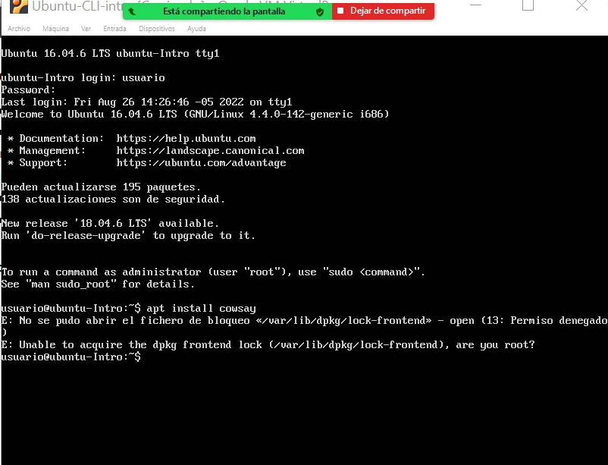

**Hubo un error en la instalación, pero la corregimos en el siguiente paso.**

**pero luego su puso el comando sudo apt install cowsay para una correcta instalación**

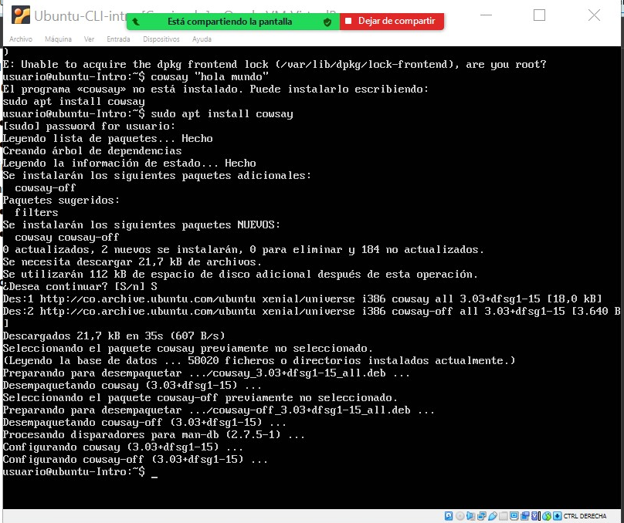

**Ahora instalamos de manera correcta gracias a sudo.**

**Escribir en la terminal el comando cowsay “Hola mundo”:**

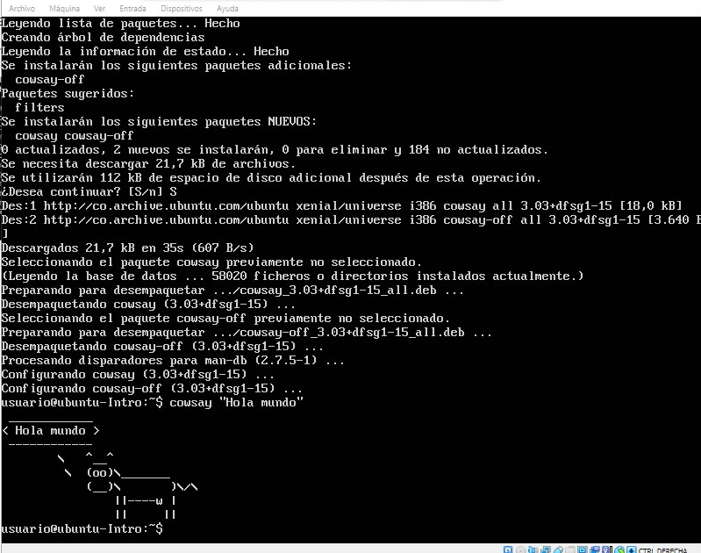

**Vemos el dibujo de una vaca al ejecutar el comando con la frase Hola mundo.**

**Escribir en la terminal el comando sudo apt install fortune:**

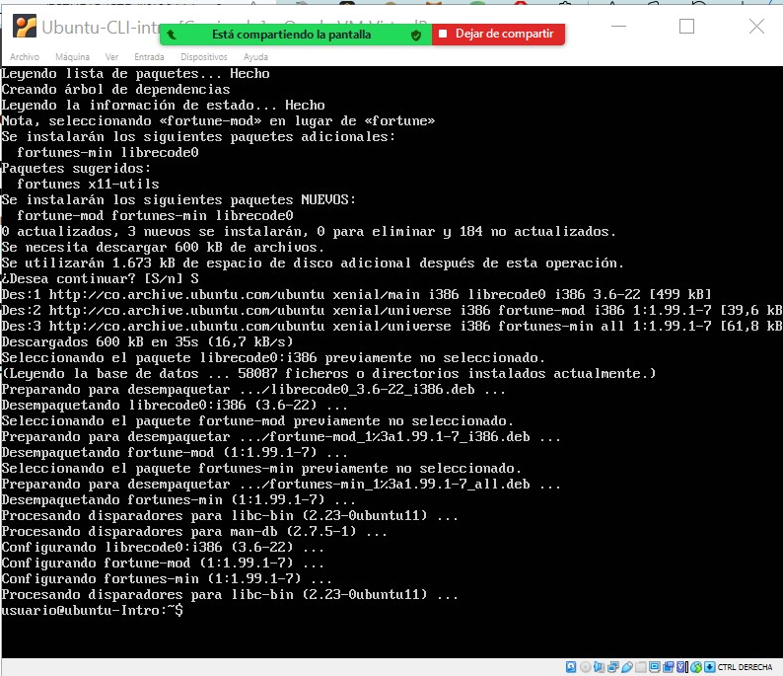

**Escribir en la terminal fortune:**

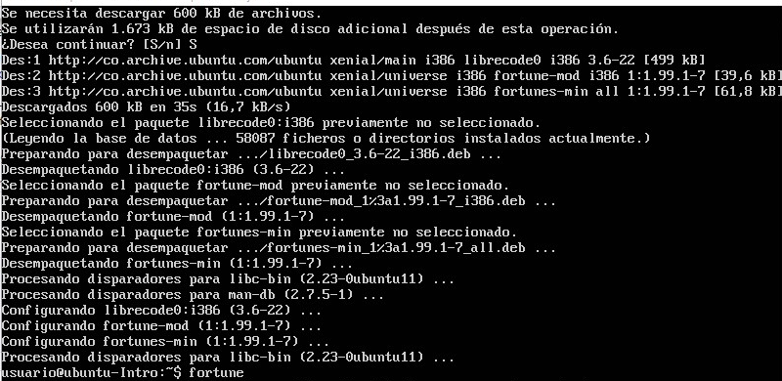

**La instalación de fortune fue correcta.**

**fortune | cowsay**

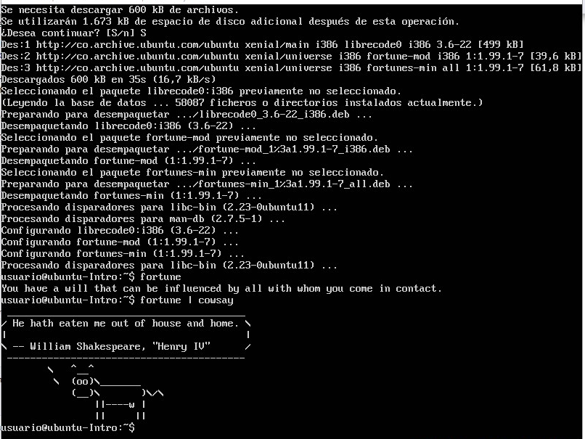

**Vemos el dibujo de otra vaca con una frase de un libro de Shakespeare.**